1.安装node.js
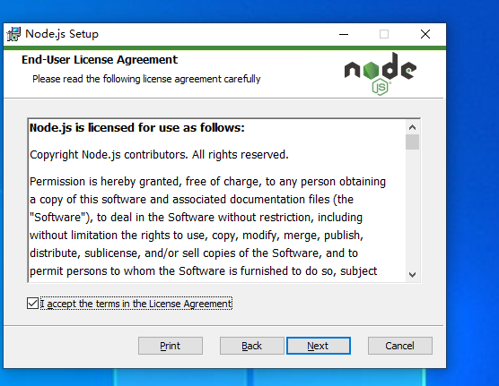
2.验证安装

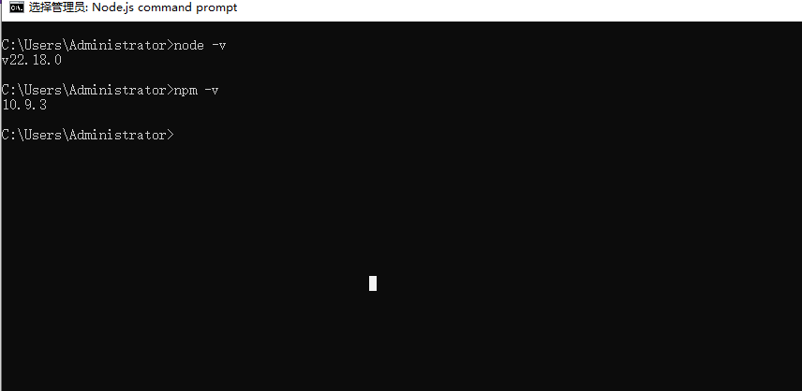
3.在D盘新建文件夹test

4.在系统运行窗口切换路径到项目文件夹d:\test
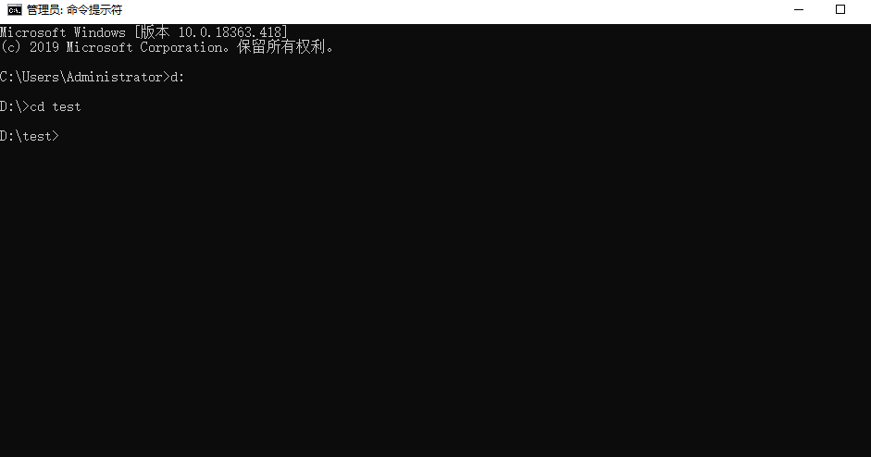
5创建项目系统运行窗口输入命令：npm create vite@latest
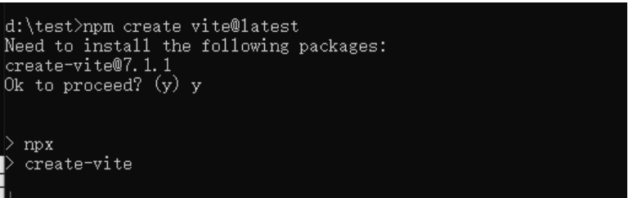
6.项目初始化完成可输入以下命令
cd dongyufeng
npm install
npm run dev
7.安装完成
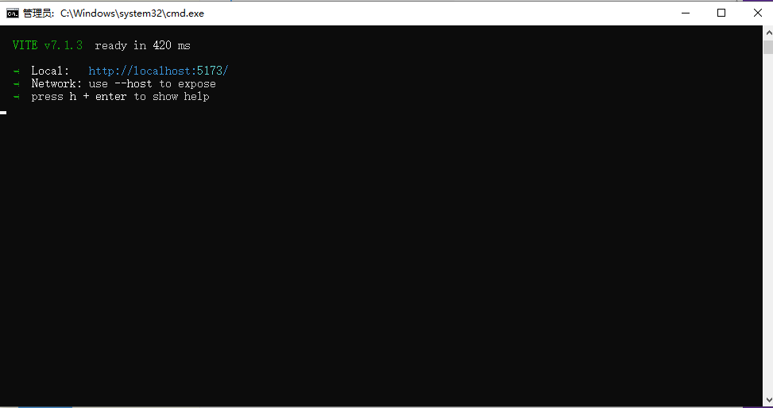
打开 http://localhost:5173/

实验结果
